2015-01-13

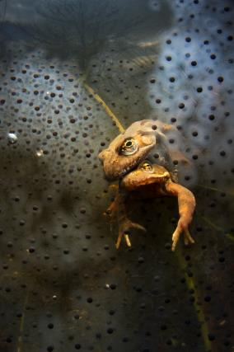
Se de prisbelönta bilderna från Årets naturfotograf 2013
Med start den 31 januari 2015 är allmänheten välkommen att se bilder tagna av Årets naturfotograf (er) i utställnigen I vårt och torrt på Naturhistoriska riksmuseet. Genom pristagarna Jonna och Tammy Bergströms ögon får vi se den svenska naturen och dess djur ur nya och oväntade perspektiv och med en känsla som berör.
Det är förstå gången sedan prisets instiftandes 1990 som priset delas av två personer. De får dela på priset eftersom de har samma förträffliga bildspråk och är omöjliga att skilja på, enligt juryn hos Naturvårdsverket. Systrarna får priset framför allt för att de har tagit närbildsfotografin till nyskapande höjder.
Jonna Bergström
Kärlek i vårens tecken

- Årets stipendiater uppmuntrar oss se naturen ur nya perspektiv, säger Claes Enger utställningsansvarig på Naturhistoriska riksmuseet. Genom att ställa ut Årets naturfotograf på vårt museum hoppas vi kunna inspirera våra besökare till egna besök i naturen med eller utan kamera.
Pristagarna Jonna och Tammy Bergström är systrar och uppväxta i Limhamn i Skåne. I fotograferingen har de utvecklats tillsammans och inspirerat varandra till nyskapande. De försöker visa bilder från naturen ur nya perspektiv och vinklar och har ett unikt fotospråk.
- Vi tar oss an nya tekniker som ingen kanske har tänkt på eller vågat prova. Vi drivs av nyfikenhet. Vårt mål är att fånga naturen på ett sätt som ingen har gjort tidigare.
Tammy Bergström
En stund i solen

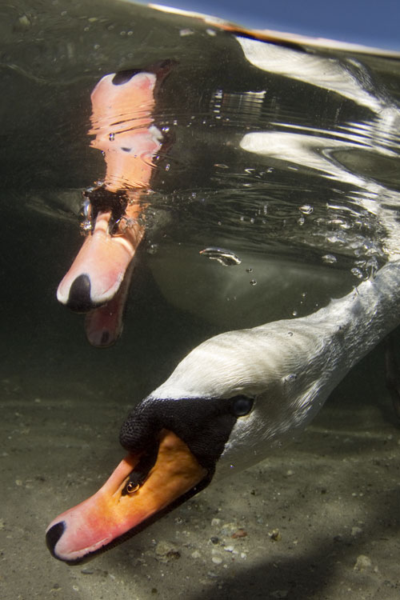
Pristagarna ser det som en stor chans att få ställa ut på Naturhistoriska riksmuseet.
- Genom att vi ställer ut på Naturhistoriska riksmuseet vet vi att vi kommer att nå en stor publik. Vi hoppas att våra bilder kommer att beröra besökaren. Om betraktaren får samma känsla som vi, kan vi bli fler som bryr oss om vår jord, säger systrarna Bergström unisont.
Utställningen visas 31/1 – 30/8 2015
Om priset Årets naturfotograf
Jonna Bergström
Besökare under ytan

Utmärkelsen Årets Naturfotograf delas ut sedan 1990 av Naturvårdsverket. Syftet med priset är att öka kunskapen för natur och miljö i Sverige. En jury bestående av representanter från Naturskyddsföreningen, Sveriges fotografers förbund, frilansfotograf/journalist och Fältbiologerna föreslår kandidater till priset som utses av generaldirektören för Naturvårdsverket.
Samarbetet med Naturhistoriska riksmuseet pågår sedan 2005.
Invigning
Invigningen sker den 31 januari klockan 13.00 och är öppen för allmänheten. Ställföreträdande generaldirektör på Naturvårdsverket medverkar och pristagarna medverkar. Kl. 14.00 den 31 januari kommer Jonna och Tammy Bergström att ha en bildvisning på museet.

Kontaktuppgifter för intervju, visning eller pressbilder.
Naturhistoriska riksmuseet:
Caroline Borgudd
Marknadskommunikatör, tel 0701-82 40 13
caroline.borgudd@nrm.se

Fakta om Naturhistoriska riksmuseet
Genom att vara en arena för kunskap, upplevelser, samtal och debatt vill vi bidra till att öka allas kunskap om vår gemensamma miljö och natur samt bidra till att påverka och förnya landets miljö- och naturvårdsarbete. Våra samlingar utgör ett fantastiskt arkiv med närmare tio miljoner föremål. Här kan du besöka utställningar på olika teman, lyssna till föredrag och delta i programaktiviteter. På Cosmonova, Sveriges enda IMAX-biograf, största digitala 3D-biograf och ett av Europas främsta digitala planetarier, visas föreställningar som tar dig med mitt in i äventyret!

